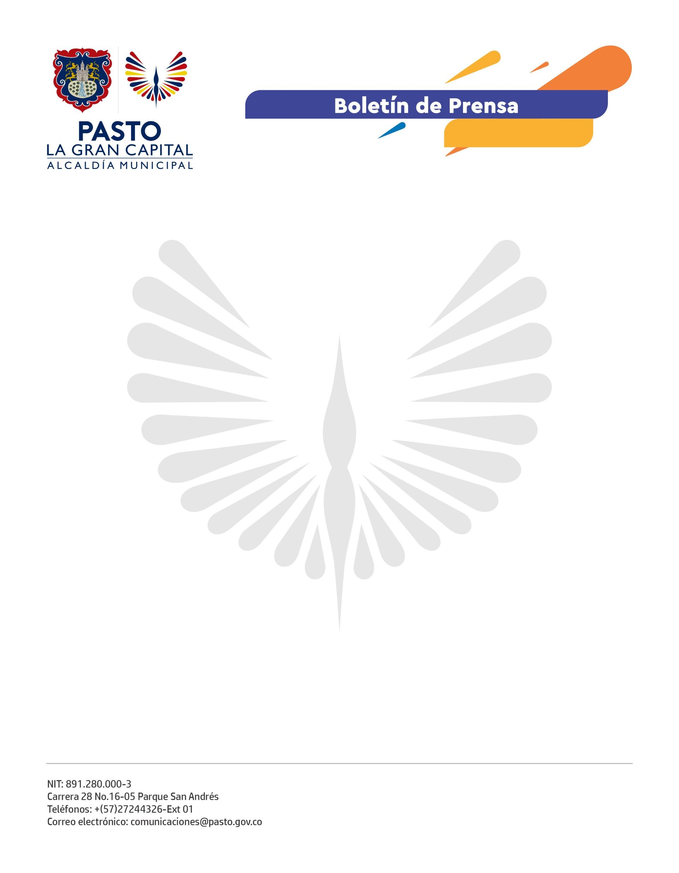
No. 569
20 de septiembre de 2022

ALCALDE GERMÁN CHAMORRO DE LA ROSA SOCIALIZÓ PROYECTOS EN ANGANOY
Con una inversión de 500 millones de pesos, se pavimentará la carrera 37, una vía que los habitantes de este sector esperaban hace muchos años.
“Traemos buenas noticias para Anganoy: la pavimentación de esta vía que la gente anhelaba hace mucho tiempo, hoy es una realidad. Entablamos un diálogo con los líderes de la comunidad para traer soluciones a este sector. Sin los presidentes de las Juntas de Acción Comunal no podríamos llegar a tantos lugares de nuestro municipio”, explicó el Alcalde Germán Chamorro de la Rosa.
Por su parte, el presidente de la Junta de Acción Comunal de Anganoy, Claudio Román, agradeció a la Administración Municipal por los proyectos que se han realizado en el sector, que han demostrado la gestión y cumplimiento del Mandatario Local.
“Los compromisos que el señor Alcalde hizo con la Junta de Acción Comunal, los ha cumplido en toda la extensión de la palabra. Lo felicitamos por su excelente gestión en todo el municipio”, agregó.
A su turno, la lideresa comunitaria María Pastora Portilla destacó la visita del Mandatario Local, en compañía de secretarías y entidades descentralizadas para resolver las inquietudes de la comunidad frente a la pavimentación de la carrera 37, vía que colinda con el barrio Panorámico.
“Agradezco inmensamente, en nombre de mi comunidad, al Alcalde Germán Chamorro de la Rosa por todo lo que han hecho por este sector. En la Administración Municipal nos han recibido con gran calidad humana, nos han hecho sentir especiales como líderes de la comunidad”, concluyó.
En el encuentro también participó la Policía Metropolitana de Pasto con el fin de escuchar las necesidades de los habitantes en materia de seguridad. De esta manera, la Alcaldía de Pasto continúa llegando a todos los sectores del municipio con soluciones integrales para toda la ciudadanía.

